

|  |  |
| --- | --- |
|  | **МИНИСТЕРСТВО НАУКИ И ВЫСШЕГО ОБРАЗОВАНИЯ РОССИЙСКОЙ ФЕДЕРАЦИИ**  **ЮЖНО-УРАЛЬСКИЙ ГОСУДАРСТВЕННЫЙ УНИВЕРСИТЕТ**  **Институт спорта, туризма и сервиса кафедра технологии и дизайна** |

**Структура и содержание творческих вступительных испытаний**

направление подготовки 54.03.01 Дизайн

профиль «Графический дизайн», «Промышленный дизайн»

квалификация: бакалавр

Творческие вступительные испытания проходят в один этап два экзамена: рисунок объемно-пространственной композиции и творческий художественный проект (образный живопсиный натюрморт)

Минимальное количество баллов за экзамен – 30, максимальное – 100.

**Вступительное испытание 1.**

**Рисунок объемно-пространственной композиции.** Время: 6 ак. ч.

Максимальное количество баллов - 100

Задача - выявить у абитуриента способности к объемно-пространственному мышлению и степень его

подготовки по предмету рисунок.

Задание:

* В соответсвии с заданием в билете выполнить объемно-пространственную композицию из заданных геометрических тел размером с верхним или нижним расположением горизонта.
* выполнить плоскостную композицию размером 13 х 13 см в левом верхнем углу листа.
* выполнить в правом верхнем углу можно сделать наброски, которые не оцениваются
* выполнить конструктивный и тональный разбор формы и передать объем геометрических фигур тональной проработкой карандашом.

Материалы и формат: Формат А3, бумага, карандаш.

**Подача** – графическая, от руки, без линейки.

Критерии оценки по рисунку

* грамотная компоновка на листе бумаги;
* правильная передача пропорции;
* изображение и передача трехмерного объема на плоскости:
* выявление закономерностей светотеневых отношений;
* финальная организация и обобщение рисунка.

|  |  |  |  |  |  |  |
| --- | --- | --- | --- | --- | --- | --- |
|  | **Баллы** | **Грамотная компоновка на листе бумаги** | **Правильная передача пропорций** | **Передача трехмерного объема и материала в рисунке** | **Выявление закономерности светотеневых отношений** | **Финальная организация и обобщение рисунка** |
| Отлично | **100** | 20 | 20 | 20 | 20 | 20 |
| Хорошо | **76** | 14 | 14 | 14 | 14 | 14 |
| Удовлетворительно | **50** | 10 | 10 | 10 | 10 | 10 |
| Неудовлетворительно | **30** | 6 | 6 | 6 | 6 | 6 |

**Примеры рисунка объемно-протсранственной композиции**

|  |  |  |
| --- | --- | --- |
|  |  |  |

**Вступильное испытание 2.**

Творческий художественный проект (образная стилизованная композиция) Время: 6 ак. ч.

Максимальное количество баллов по образной стилизованной композиции композиции-100

Задача: Выявить у абитуриента способность передать художественный образ средствами декоративной композиции, видеть пластическую взаимосвязь предметов, умение скомпоновать их в заданном размере и формате бумаги, умение спомощью графических вредств, цвета и приемов стилизации, передать художественный образ и тему художественного заданной композиции.

Задание:

* на основе заданной в билете темы составить композицию (в форме абстрактной композиции, натюрморта или стилизованной сюжетной композиции), используя приемы обобщения, начальные навыки стилизации, единство графической или цветовой гармонии.
* решение стилизованной композиции, возможно с использованием авторской графической техники и любых графических материалов с использованием как цвета, так и графики (любые графические художественные средства: карандаши, маркеры, акварель, пастель, гуашь, акрил, темпера).

Материалы и формат:Формат А3,бумага, графика и/или цвет

Критерии оценки по живописи и композиции:

* художественная выразительность, соответсвие тематике заданя;
* грамотное композиционное решение на листе;
* гармоничность цветового решения;
* моделирование формы и объема цветом и тоном;
* техника исполнения, аккуратность.

|  |  |  |  |  |  |  |
| --- | --- | --- | --- | --- | --- | --- |
|  | **Баллы** | **Художественная выразительность** | **Грамотное композиционное решение** | **Гармоничность графического решения** | **Идея и соответветствие заданию** | **Техниака исполнения** |
| Отлично | **100** | 20 | 20 | 20 | 20 | 20 |
| Хорошо | **75** | 15 | 15 | 15 | 15 | 15 |
| Удовлетворительно | **50** | 10 | 10 | 10 | 10 | 10 |
| Неудовлетворительно | **30** | 5 | 5 | 5 | 5 | 5 |

**Примеры тем для билетов:**

* полет
* весенний вальс
* авангард
* соенняя дорога и т.д.

**Примеры задания Творческий художественный проект (**образная стилизованная композиция)

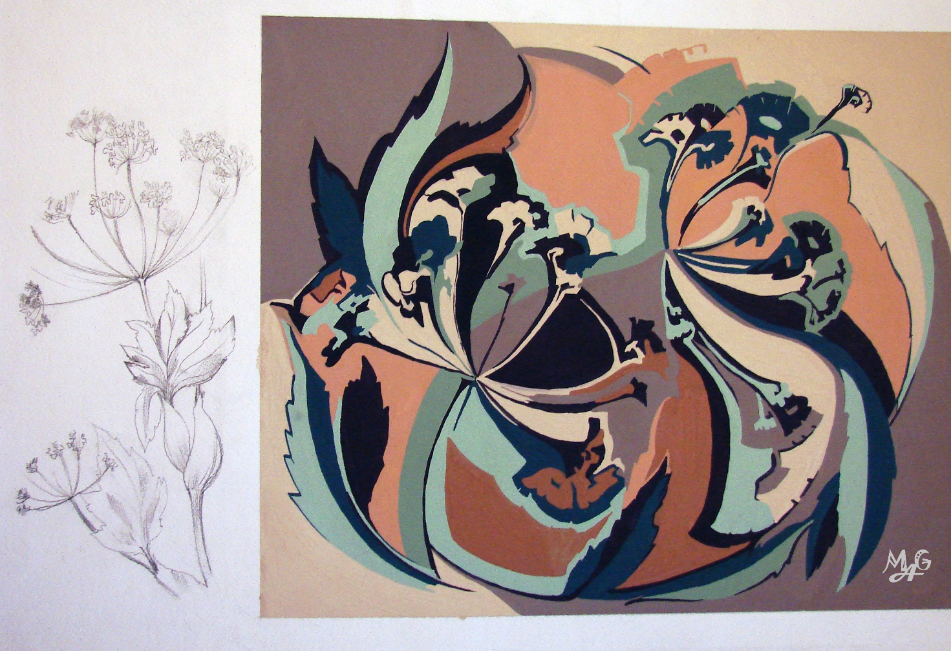

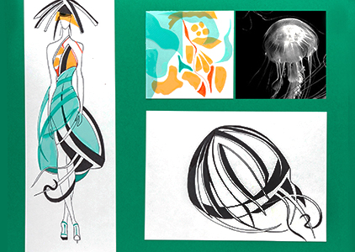 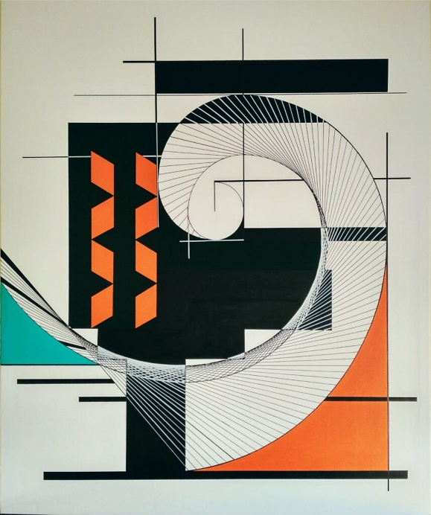 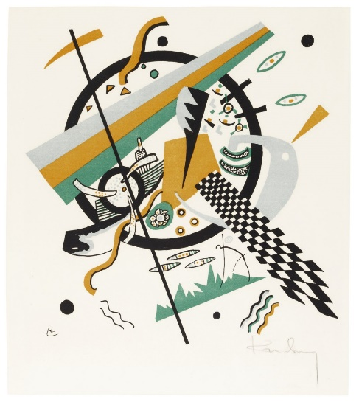

Экзамен проходит только в очном формате.

Все графические материалы абитуриент приносит с собой.

Бумага выдается абитуриентам на экзамене.

**ДЛЯ АБИТУИЕНТОВ, ПОСТУПАЮЩИХ НА БАЗЕ СПО ЭКЗАМЕН ЖИВОПИСЬ:**

Творческое вступительное испытание проходит в один этап в очном формате: творческий художественный проект (образный живопсиный натюрморт)

Минимальное количество баллов за экзамен – 30, максимальное – 100.

Творческий художественный проект (образный живопсиный натюрморт) из 3-5предметов) Время: 6 ак. ч.

Максимальное количество баллов по живописи и композиции-100

Задача: Выявить у абитуриента способность передать художественный образ средствами живописной и декоративной композиции, видеть пластическую взаимосвязь предметов, умение скомпоновать их в заданном размере и формате бумаги, умение спомощью цвета и приемов стилизации, передать характер предметов и тему художественного образа заданной композиции.

Задание:

* на основе заданной в билете темы составить композицию натюрморта, используя приемы обобщения, начальные навыки стилизации, единство цветовой гармонии с убедительной цветовой проработкой.
* решение композиции натюрморта, возможно с использованием авторской техники и любых графических материлов с использованием цвета (акварель, пастель, гуашь, акрил, темпера).

Материалы и формат:Формат А3,бумага, акварель, пастель, гуашь, акрил, темпера, кисти.

Критерии оценки по живописи и композиции:

* художественная выразительность,соттвествие тематике заданя;
* грамотное композиционное решение на листе;
* гармоничность цветового решения;
* моделирование формы и объема цветом и тоном;
* техника исполнения, аккуратность.

|  |  |  |  |  |  |  |
| --- | --- | --- | --- | --- | --- | --- |
|  | **Баллы** | **Художественная выразительность** | **Грамотное композиционное решение** | **Гармоничность цветового решения** | **Моделирование формы цветом и тоном** | **Техниака исполнения** |
| Отлично | **100** | 20 | 20 | 20 | 20 | 20 |
| Хорошо | **75** | 15 | 15 | 15 | 15 | 15 |
| Удовлетворительно | **50** | 10 | 10 | 10 | 10 | 10 |
| Неудовлетворительно | **30** | 5 | 5 | 5 | 5 | 5 |

**Примеры задания Живопись (**образный живопсиный натюрморт)

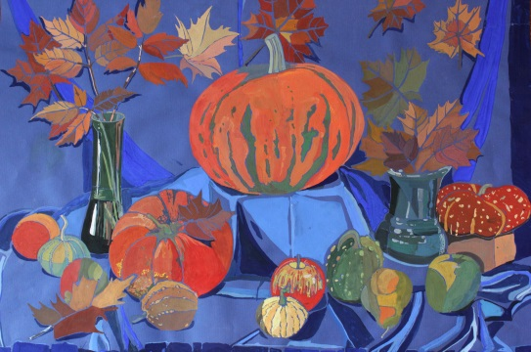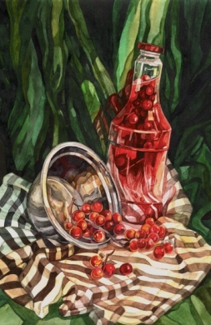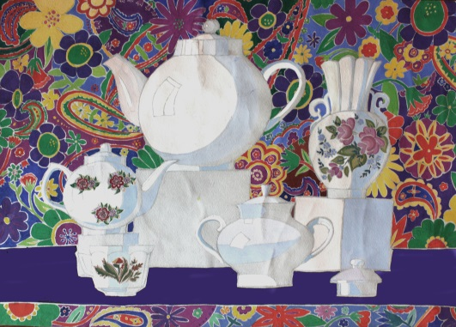

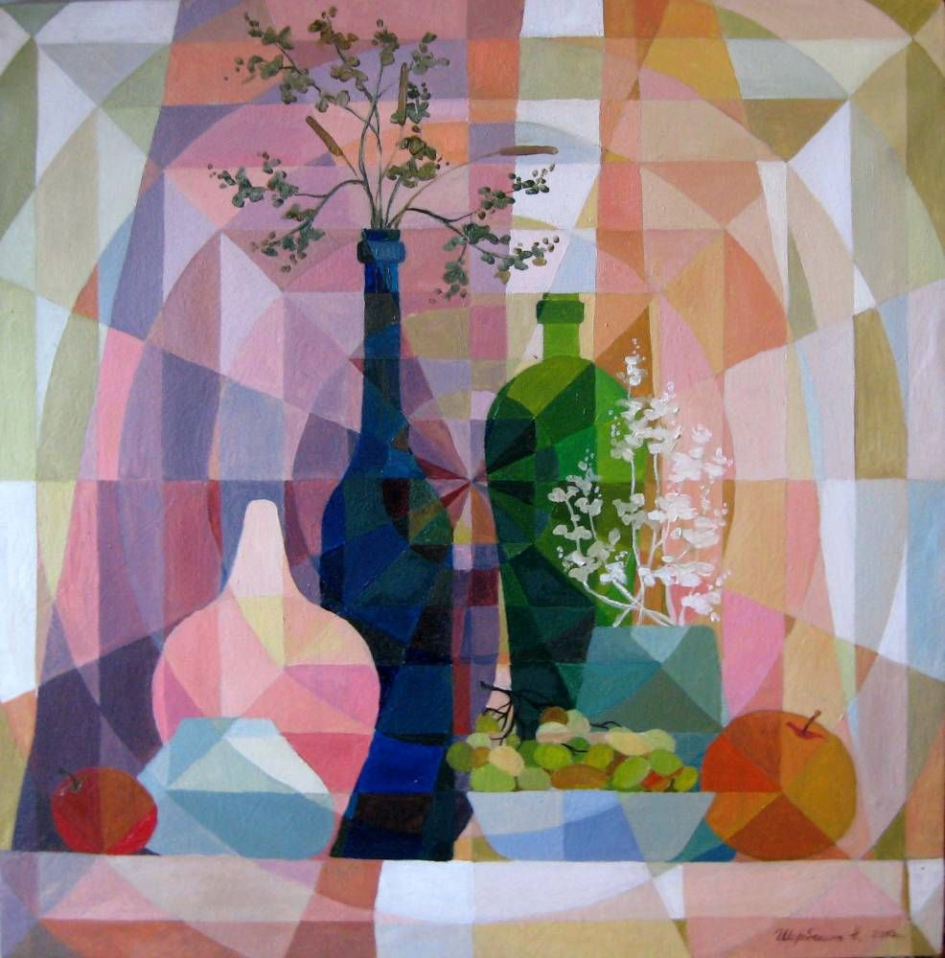 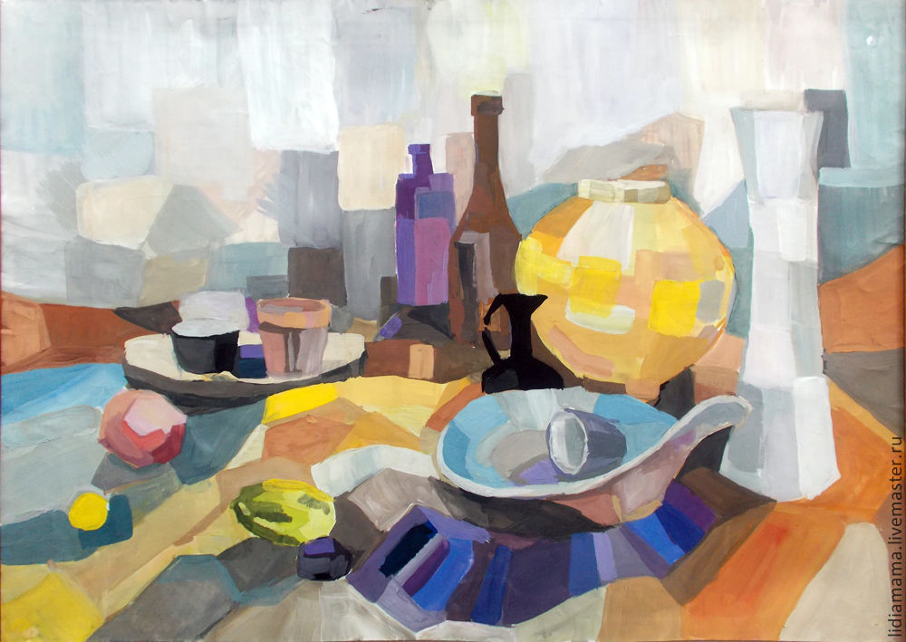

Экзамен проходит только в очном формате.

Все графические материалы абитуриент приносит с собой.

Бумага выдается абитуриентам на экзамене.

**Структура и содержание творческих вступительных испытаний**

направление подготовки 29.03.04 «Технология художественной обработки материалов»

профиль «Дизайн и технология обработки нетрадиционных материалов»

квалификация: бакалавр

Творческий художественный проект (образная стилизованная композиция) Время: 6 ак. ч.

Максимальное количество баллов по образной стилизованной композиции композиции-100

Задача: Выявить у абитуриента способность передать художественный образ средствами декоративной композиции, видеть пластическую взаимосвязь предметов, умение скомпоновать их в заданном размере и формате бумаги, умение спомощью графических вредств, цвета и приемов стилизации, передать художественный образ и тему художественного заданной композиции.

Задание:

* на основе заданной в билете темы составить композицию (в форме абстрактной композиции, натюрморта или стилизованной сюжетной композиции), используя приемы обобщения, начальные навыки стилизации, единство графической или цветовой гармонии.
* решение стилизованной композиции, возможно с использованием авторской графической техники и любых графических материалов с использованием как цвета, так и графики (любые графические художественные средства: карандаши, маркеры, акварель, пастель, гуашь, акрил, темпера).

Материалы и формат:Формат А3,бумага, графика и/или цвет

Критерии оценки по живописи и композиции:

* художественная выразительность, соответсвие тематике заданя;
* грамотное композиционное решение на листе;
* гармоничность цветового решения;
* моделирование формы и объема цветом и тоном;
* техника исполнения, аккуратность

**Примеры тем для билетов:**

* полет
* весенний вальс
* авангард
* соенняя дорога и т.д.